# Главная страница

## Шапка



Что с выпадающим меню

Как работает и выглядит окно поиска в активном состоянии?

Нужно ли эффект наведения на логотип?



Как работает и выглядит окно поиска в активном состоянии? Отличается ли он от варианта на 1920?

## Первый экран

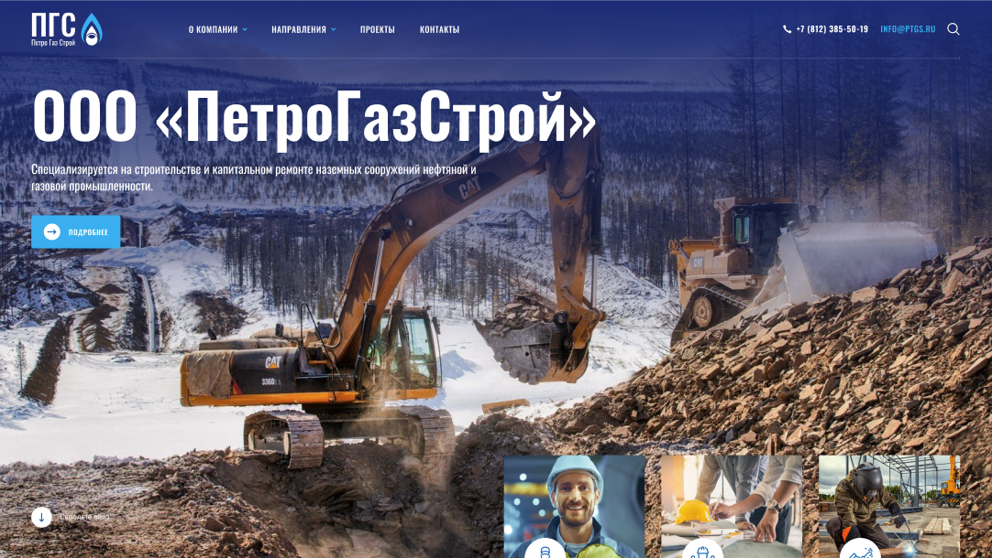

– это не слайдер. Это просто статичное изображение. Верно?

## Почему стоит обратиться к нам

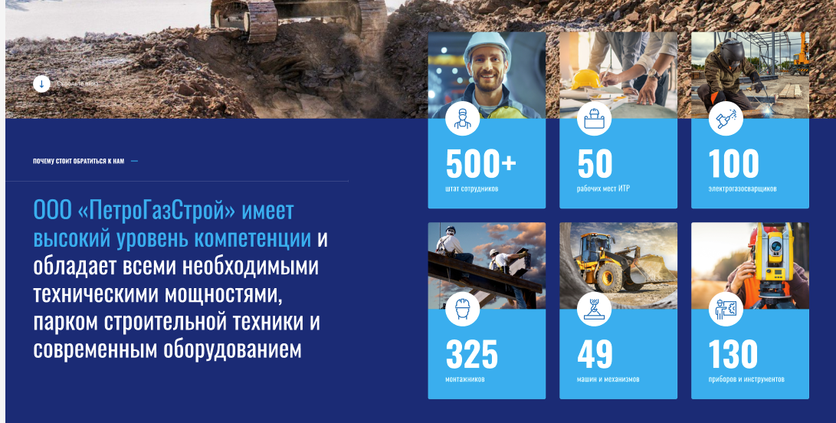

Есть ли эффект наведения на карточки преимуществ?

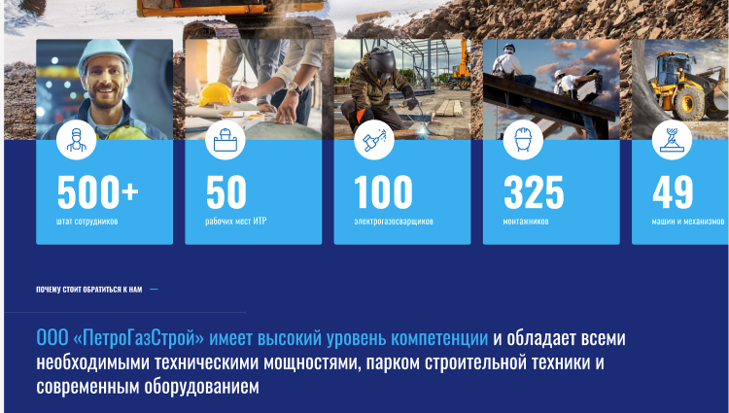

Карточки на малых разрешениях превращаются в слайдер в одну линию?

## что мы делаем

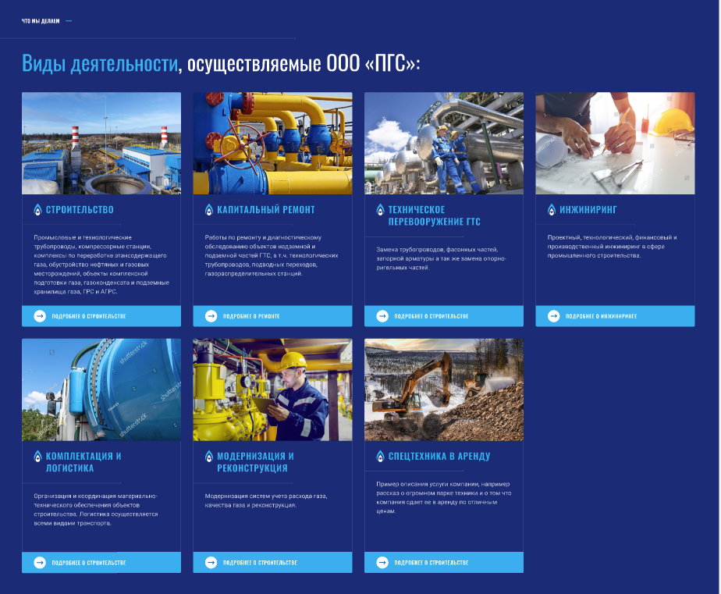

Эффект наведения на карточку будет? Какая область должна быть кликабельной?

Меняется ли иконка со стрелкой при наведении?

## наши проекты

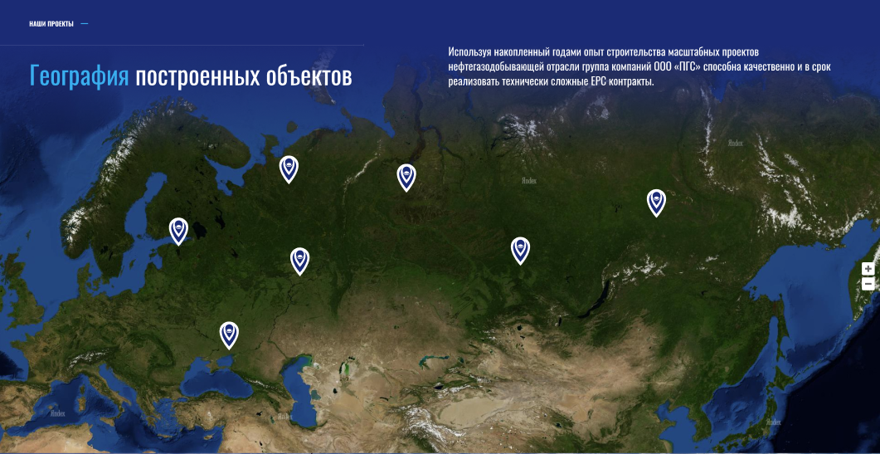

Это интерактивная карта сервисов Яндекса. Верно?

Она должна масштабироваться и иметь кликабельные балуны?

подсказки при клике на балуны будут? Если будут – нужна информация для каждого балуна. Что-то типа такого

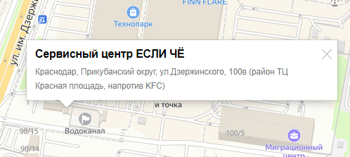

Ну или хотя бы заголовок.

Портфолио проектов

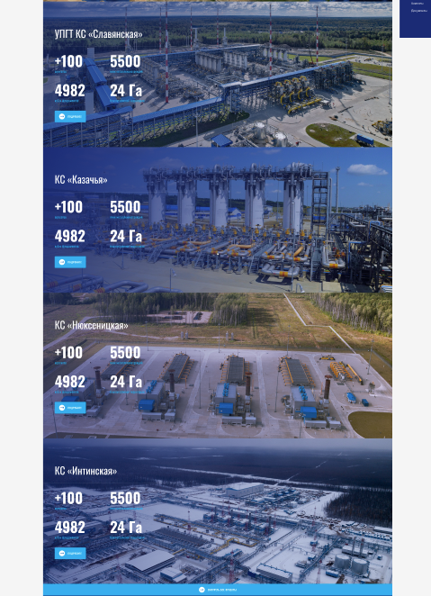

Это вертикальный слайдер? Нужен ли эффект паралакс? Что происходит при клике на кнопку «смотреть все проекты» - переход на другую страницу?

## наши клиенты

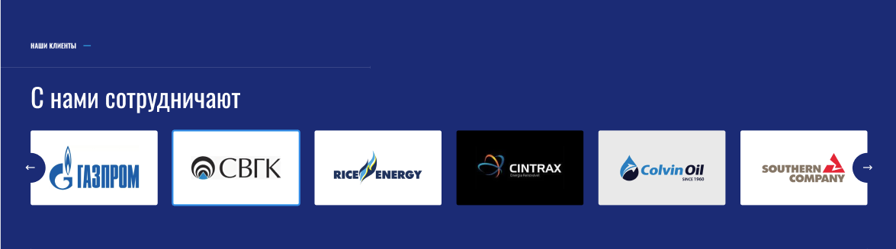

Ссылки на логотипы добавлять?

Будет ли эффект при наведении на лого или кнопки в слайдерах?

## Подвал

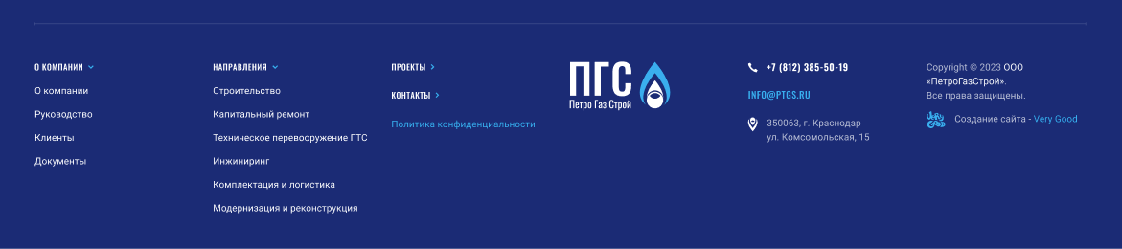

## Руководство компании

Какой эффект наведения на карточки руководителей. Добавлять ли ссылку при клике?